Donderdag 30 april 2020
Noteer je planning in je agenda!

Vak | Les | Lukte het? Wat moeten we zeker hernemen? | Extra oefenen
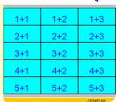 Wiskunde | Blok 6 les 12: cijferen: natuurlijk getal delen door kommagetal |  | Scoodle
Taal | Thema 8 les 8 Maanlanding
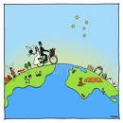 WO | Thema 9: introductie nieuw thema + opdracht: voertuig/ transportmiddel maken
Frans | Start contact 13: oefenen + oefeningen 1en 2

In de les taal van woensdag ging het over dialecten. Fleur heeft een boodschap voor jullie. Wie begrijpt haar?
- https://www.dropbox.com/s/469g1njo92536ld/Fleur%20in%20%27t%20dialect%20.mp4?dl=0

Wiskunde Blok 6 les 12: cijferen: natuurlijk getal delen door kommagetal
Neem jullie werkboek p. 50 – 52 klaar
Wat kennen we al?
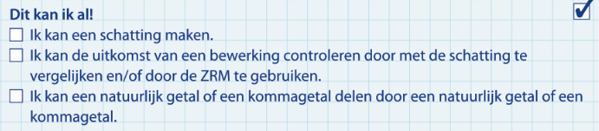
Stap 1:
Bekijk volgende PowerPoint volgens het onderstaande stappenplan. Deze PowerPoint zal je helpen om de komende oefeningen te begrijpen. Let op! Om de PowerPoint en de filmpjes te bekijken op deze PowerPoint, moet klikken op de afbeeldingen of op de link.
Wanneer de filmpjes niet werken via deze link, kan je de PowerPoint ook downloaden. Rechts van jouw scherm vind je het symbool om de PowerPoint te downloaden. Eens je de PowerPoint na het downloaden opent, klik je op start diavoorstelling van in begin. Vervolgens zal je de filmpjes kunnen openen.
https://www.dropbox.com/s/trmpwkumx85oh4j/Blok%206_%20Les%2012_%20Cijferend%20delen_%20Natuurlijk%20getal_kommagetal.mp4?dl=0
(Dit filmpje kunnen jullie openen door de toets ctrl ingedrukt te houden terwijl jullie met jullie muiscursor klikken op de link.)
TIP: in het filmpje tekenen ze de restlijn nadat ze de delingshalter hebben toegepast. Als je dit doet VOOR je de delingshalter toepast zie je onmiddellijk de juiste waarde van de rest

Stap 2
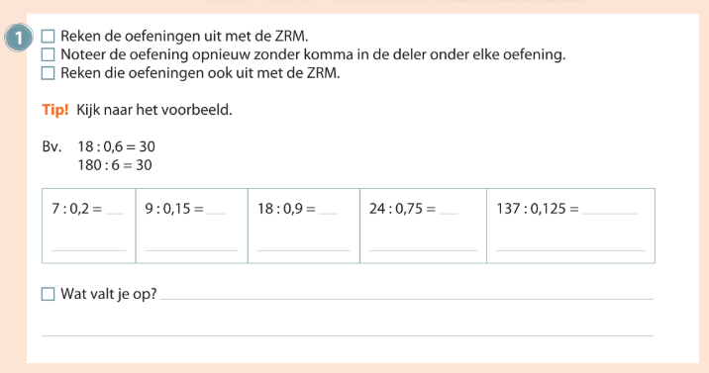
We bekijken hieronder samen even oefening .

We passen de delingshalter toe
Denk aan de les van gisteren …
7 : 0,2 = 35
X10 $↓$ $↓$ X10
70 : 2 = 35
Nu ben je klaar om aan de cijferoefeningen te beginnen. (richttijd 30 minuten! Werk goed door .
Vergeet niet te controleren
->vergelijken met schatting
->negenproef
->omgekeerde bewerking met je ZRM
Hou daarbij ook de tijd in de gaten (-> richttijd 2 minuten om de cijferoefening zelf op te lossen, max 5 minuten per oefening (lezen, schatten + controleren, antwoord)
Stap 4
Verbeter nu jouw oefeningen aan de hand van de correctiesleutel

Thema 8 les 8 Maanlanding: studerend lezen.

We oefenen vandaag in het maken van een samenvatting.
Stap 1 :
- Lees aandachtig volgende kader
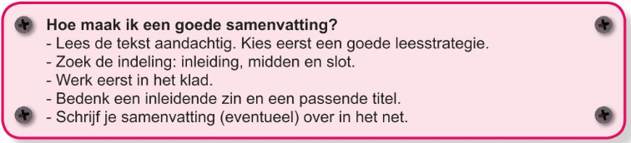
Stap 2 : (richttijd 10 min)
- Neem je taalboek p. 65 – 67,een woordenboek en een kladblad
- Lees de volledige tekst, zoek woorden op die je niet snapt.
Stap 3: (richttijd 30 min)
Maak nu oefening 1
- bedenk een passende titel bij de tekst die je net gelezen hebt
- noteer een goede inleiding
- Maak een samenvatting van de gelezen tekst
  - Tip! Een samenvatting maak je aan de hand van sleutelwoorden. Zoek belangrijke woorden/zinnen uit de tekst en noteer deze op een blad papier apart. Aan de hand van deze belangrijke woorden/zinnen kun je nu jouw samenvatting opbouwen.
  - Werk eerst in het klad zo kan je zeker en vast jouw samenvatting nog eens herlezen en checken of alles er wel instaat.
Stap 4: (richttijd 10 min)
Maak nu oefeningen 2 en 3, 5a.
De driehoekjes en de rest van de oefeningen MAG je maken maar dit MOET NIET.
Stap 5:
Verbeter jouw oefeningen met behulp van de correctiesleutel.

Thema 8: techniek onderweg… introductie thema + opdracht (tegen 15 mei)

We starten volgende week met ons voorlaatste thema .. techniek onderweg…
Bij dit thema hoort een praktische opdracht: Maak een transportmiddel.
Dit kan een wagen, een (duik) boot, een raket, een lift zijn… maar let op… jouw transportmiddel moet ook echt werken… Dit wil zeggen je boot moet varen, je raket moet de lucht ingaan, je auto moet rijden, je lift moet mensen/dingen naar omhoog en naar beneden brengen….
Jij mag dit weekend al starten met na te denken wat je wilt maken, dingen op te zoeken... Wat is voor jou haalbaar, wat wil je maken? Laat dit idee groeien, verzamel materiaal, probeer uit, pas aan. Neem foto’s van je eindresultaat of film het resultaat. Je mag je voertuig ook achteraf meebrengen naar school.
Hoe beginnen we daar nu aan?
- eerst en vooral moeten we een duidelijk beeld krijgen van ons technisch proces.
Hoe verloopt zo een proces dan eigenlijk?
Bekijk eens het volgende schema
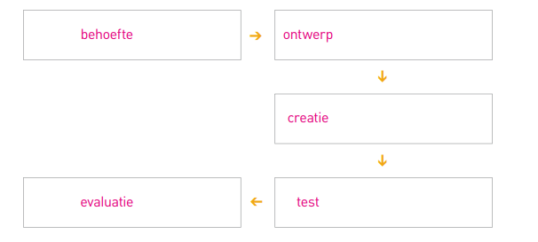

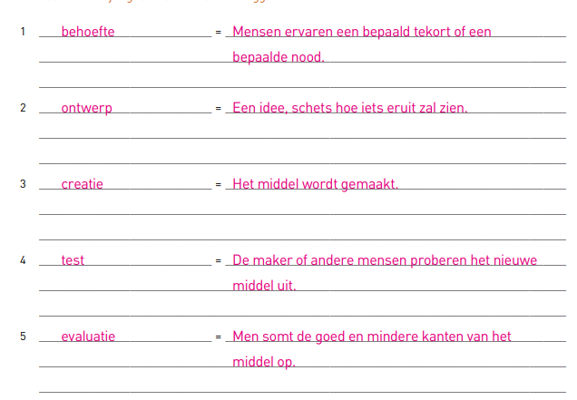
We starten altijd vanuit een behoefte. Wat heeft de mens nodig om zijn leven makkelijker te maken? Om ideeën op te doen zoek je best eens op wat allemaal mogelijk is en maak daarna een keuze.
Heb je een idee in je hoofd van wat je precies wilt maken dan maak je eerst een ontwerp. Je tekent je idee, je maakt een schets en denkt na over welke materialen je gaat gebruiken en welke gereedschappen je daarbij nodig hebt. Maak een lijstje. Wat materiaal betreft mag je alles gebruiken wat je maar wilt: karton, ballon, flessen, onderdelen van lego, knex…
Dan pas kan je beginnen met het maken van je transportmiddel. Maken is een ander woord voor creëren. Je bouwt je transportmiddel in het echt .
In een volgende fase gaan we ons transportmiddel uittesten. Spannend. Je kan dit moment filmen.
Kijk kritisch naar je creatie. Hangt alles wel goed aan elkaar? Doet het voorwerp wat je er van verwacht? Kan je het nog verbeteren? Dat is de evaluatie. Lukt iets niet van de eerste keer dan kan je je creatie aanpassen , verbeteren, afwerken tot je helemaal tevreden bent.

En nu concreet: dit weekend ga je al eens nadenken welk transportmiddel je zou willen maken, ideeën opdoen (internet kan je zeker helpen), je kan al iets uitproberen maar laat het idee gaandeweg groeien
Laat je creatieve brein los!
Deze opdracht moet klaar zijn ten laatste 15 mei

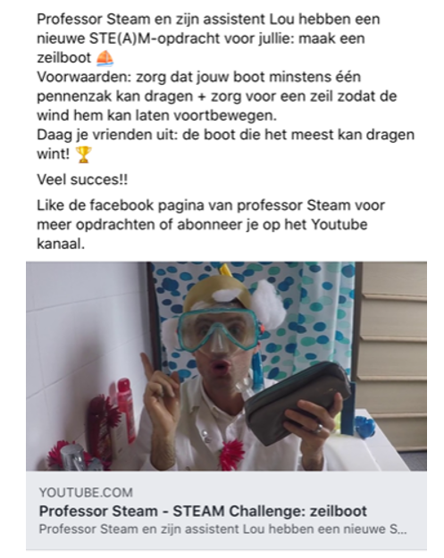 -> wie nog meer van deze opdrachten wil moet deze pagina zeker eens opzoeken
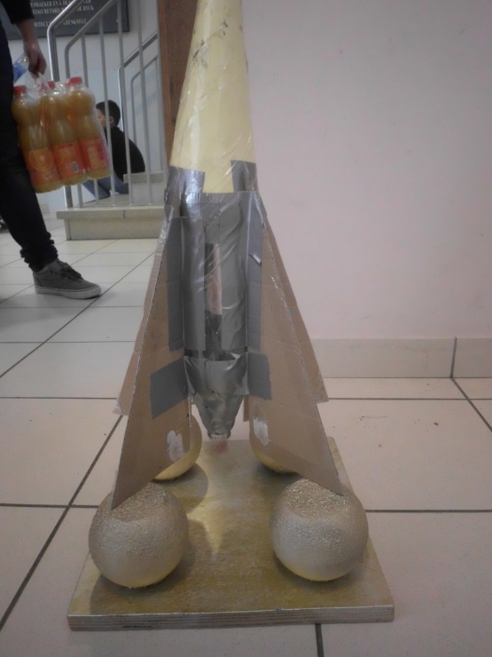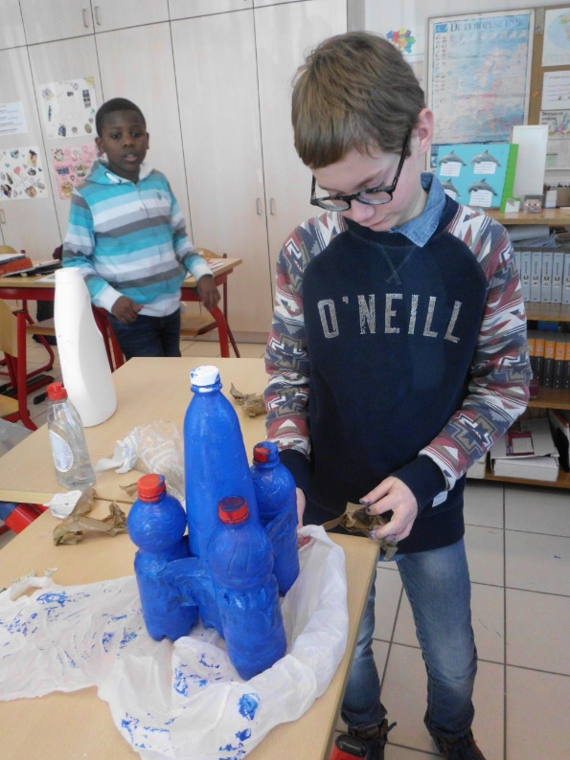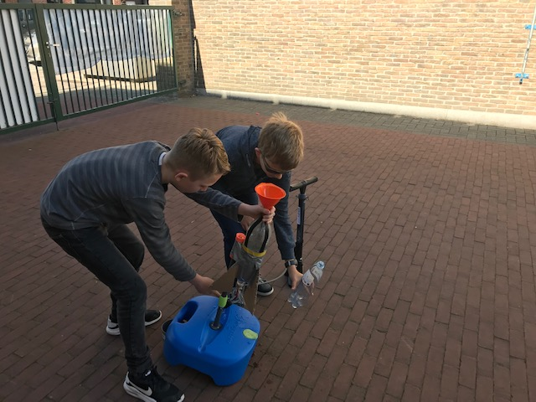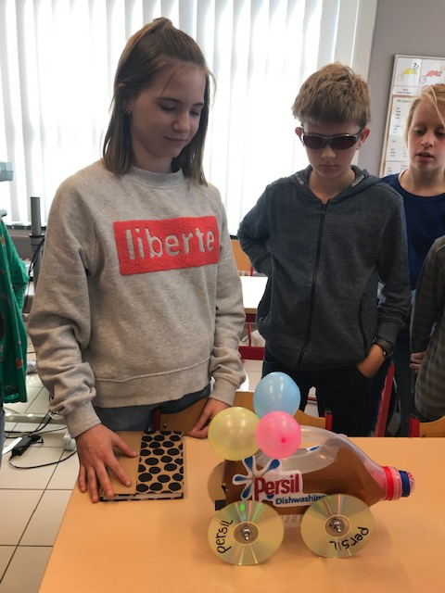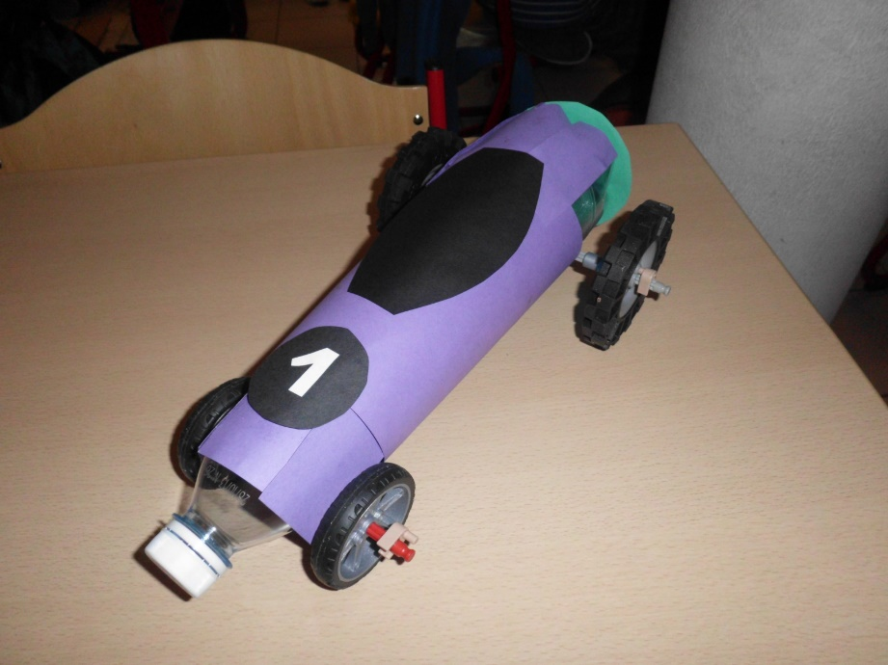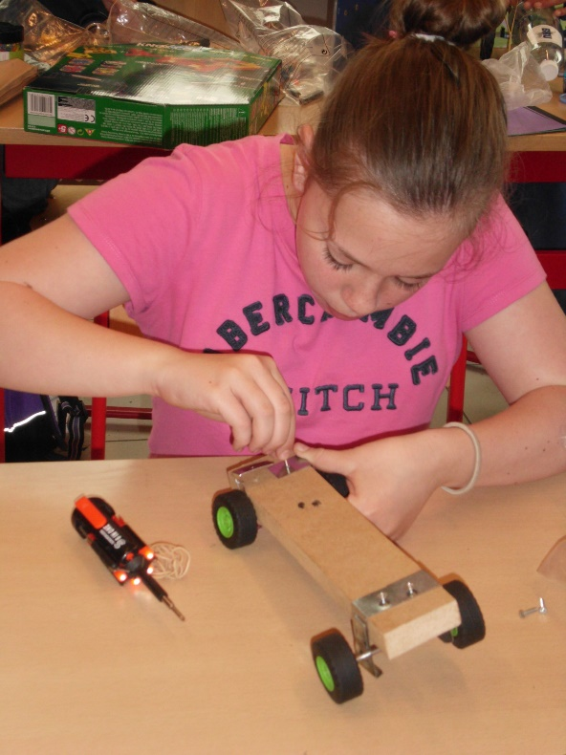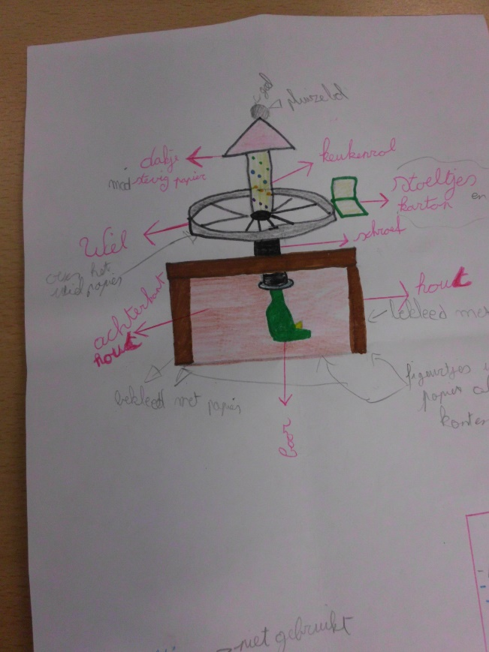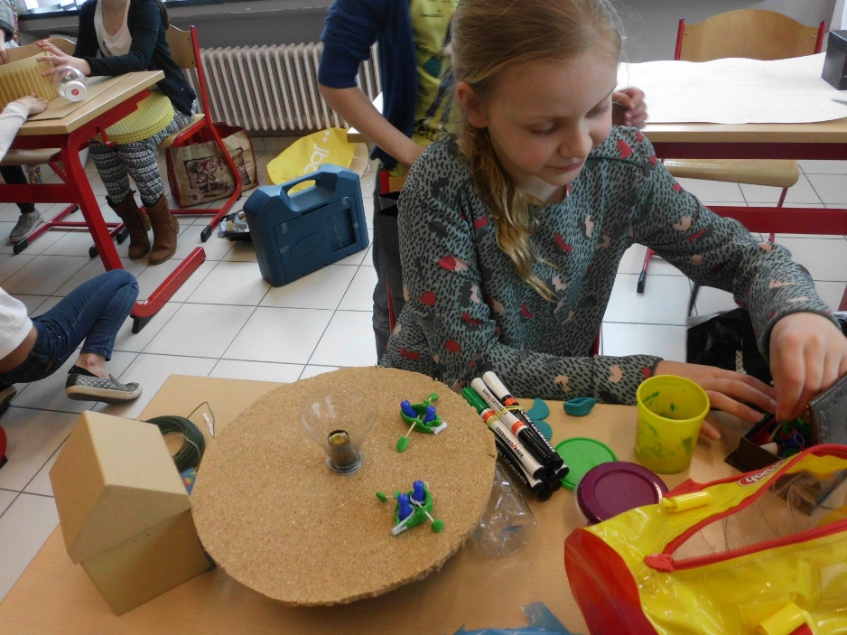

Start contact 13: oefenen + oefeningen 1.2

Gisteren startten we met de nieuwe dialoog. ‘Tu as mal quelque part?’
0 Lees de dialoog nog een paar keer luidop.
0 Spreekopdracht: Probeer nu in het Frans te vertellen wat je gelezen hebt (minimum 5 goede zinnen)
0 We hernemen nu de woordenschat. Oefen je woordenschatlijstje nogmaals van Frans naar Nederlands en van Nederlands naar Frans.(zie blauwe kader in jouw leerboek)
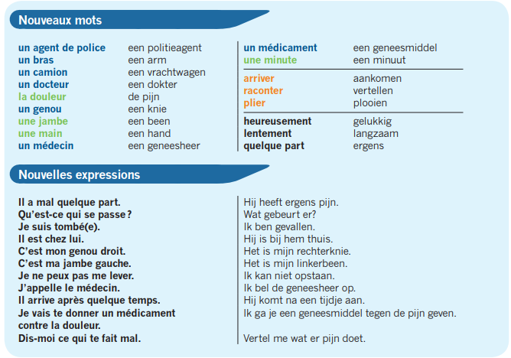

0 test jezelf
https://quizlet.com/24780697/contact-13-tu-as-mal-quelque-part-flash-cards/?x=1jqt

0 Inoefenen Woordenschat: maak nu oefening 1 en 2 en 3
0 Verbeter->correctiesleutel
0 Spreken/ interactie: je voelt je niet goed, je hebt pijn, je bent gevallen (kies maar) … Je gaat naar de dokter en vertelt wat er gebeurd is, je waar je pijn hebt…. (misschien kan je dit eens spelen mat mama, papa ->moet niet onmiddellijk, vraag wanneer het past)
0 Vergeet je evaluatie niet (tabel).
0 online taken-> ‘kweetet’

